TRÖÔØNG THPT THUÛ ÑÖÙC  Naêm hoïc 2015-2016 | ÑEÀ KIEÅM TRA HOÏC KYØ 1 - KHOÁI : 12  Moân : Vật lý - Thôøi gian : 60 phuùt | MAÕ ÑEÀ  202
Câu 1: Chọn câu không đúng:
A. Âm có tần số lớn hơn 20. 000Hz gọi là siêu âm, tai người không nghe được
B. Âm nghe được có tần số từ 16Hz đến 20. 000Hz
C. Âm có tần số nhỏ hơn 16Hz gọi là hạ âm, tai người không nghe được.
D. Tốc độ truyền âm trong các môi trường : v_{rắn} v_{lỏng} v_{khí}
Câu 2: Một sóng cơ có tần số f lan truyền trong môi trường vật chất với tốc độ v, khi đó bước sóng được tính theo công thức:
A. =vf B. =2vf C. = D. =2
Câu 3: Một con lắc đơn dao động điều hòa với tần số . Thời gian vật đi từ vị trí biên đến vị trí cân bằng là
A. 4f B. 2f C. 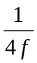 D. 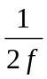
Câu 4: Một đoạn mạch RLC không phân nhánh gồm điện trở thuần 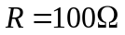, cuộn dây thuần cảm có hệ số tự cảm 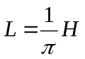 và tụ điện có điện dung C thay đổi được. Đặt vào hai đầu đoạn mạch điện áp 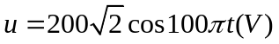. Thay đổi điện dung C của tụ điện cho đến khi điện áp hiệu dụng giữa hai đầu cuộn dây đạt giá trị cực đại. Giá trị cực đại đó bằng
A. 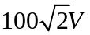 B. 100V C. 200V D. 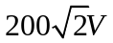
Câu 5: Đơn vị của mức cường độ âm là
A. J/s B. 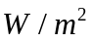 C. 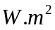 D. dB
Câu 6: Trong dao động cưỡng bức, ngoại lực tác dụng có tần số là . Biết tần số dao động tự do của hệ dao động là 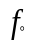. Biên độ dao động cưỡng bức cực đại khi
A. 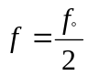 B. 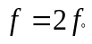 C. 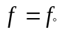 D. 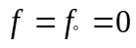
Câu 7: Một sóng ngang truyền trên sợi dây đàn hồi rất dài với tốc độ truyền sóng v = 0,2m/s, chu kỳ dao động T = 10s. Khoảng cách giữa hai điểm gần nhất trên dây dao động ngược pha nhau là
A. 0,5m B. 1,5m C. 1m D. 2m
Câu 8: Một vật dao động điều hòa với biên độ A và cơ năng W. Mốc thế năng của vật ở vị trí cân bằng. Khi vật đi qua vị trí có li độ 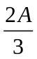thì động năng của vật là
A. W B. W C. W D. W
Câu 9: Một dây AB nằm ngang dài 2m, đầu B cố định, đầu A dao động với tần số 50Hz.Vận tốc truyền sóng trên dây là 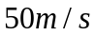. Cho biết có sóng dừng trên dây. Số bụng sóng trên dây là
A. 2 B. 4 C. 3 D. 5
Câu 10: Một sóng cơ truyền dọc theo trục Ox với phương trình u=5cos(8t-0,04x) (u và x tính bằng cm, t tính bằng s). Tại thời điểm t=3s, ở điểm có x=25cm, phần tử sóng có li độ là
A. -2,5cm B. 5cm C. -5cm D. 2,5cm
Câu 11: Chọn câu sai khi nói về dao động cưỡng bức
A. Là dao động dưới tác dụng của ngọai lực biến thiên tuần hoàn.
B. Biên độ dao động thay đổi theo thời gian.
C. Có tần số bằng tần số của lực cưỡng bức.
D. Là dao động điều hòa.
Câu 12: Một máy hạ thế có 2 cuộn dây gồm 100 vòng và 500 vòng, hiệu điện thế ở hai đầu cuộn sơ cấp là100 V. Hiệu điện thế ở hai đầu cuộn thứ cấp là.
A. 500V B. 20V C. 10V D. 200V
Câu 13: Chọn câu đúng. Đoạn mạch gồm R,L,C mắc nối tiếp có R=40, Z_{C}=30,Z_{L}=30. Đặt vào hai đầu đoạn mạch điện áp u=120cos100t (V). Biểu thức của dòng điện tức thời trong mạch là:
A. i=3 cos100t (A) B. i=3 cos100t (A)
C. i=3 (A) D. i=3 cos(100t -) (A)
Câu 14: Xét một sóng cơ truyền trên mặt nước, hai điểm trên phương truyền sóng cách nhau đoạn bằng một số nguyên lần bước sóng dao động không cùng
A. Biên độ B. Pha C. Chu kỳ D. Tần số
Câu 15: Cường độ dòng điện i luôn trễ pha hơn điện áp u hai đầu đoạn mạch xoay chiều R,L,C nối tiếp khi
A. Z_{L}< Z_{C}. B. Z_{L} > Z_{C}. C. Z_{L}= Z_{C}. D. Z_{L} ≠ Z_{C}
Câu 16: Một khung dây kín gồm 200 vòng, diện tích mỗi vòng là 100cm², khung dây quay đều quanh một trục đối xứng trong từ trường đều có cảm ứng từ B=2T với tốc độvòng/s. Suất điện động cực đại trong khung bằng
A. 40V B. 400V C. 0,04V D. 4V
Câu 17: Li độ và gia tốc của một vật dao động điều hòa luôn biến thiên điều hòa cùng tần số và
A. ngược pha nhau B. vuông pha nhau
C. cùng pha nhau D. lệch pha nhau một góc rad
Câu 18: Chọn câu đúng.Trong một máy biến áp lí tưởng, có các hệ thức sau:
A. 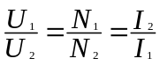 B. 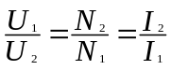 C. 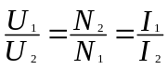 D. 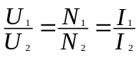
Câu 19: Tại hai điểm M và N trong một môi trường truyền sóng có hai nguồn sóng kết hợp dao động cùng phương, cùng tần số 40Hz và cùng pha dao động. Biết biên độ, tốc độ của sóng không đổi trong quá trình truyền và có sự giao thoa sóng trong đoạn MN. Trên đoạn thẳng MN, hai điểm dao động có biên độ cực đại gần nhau nhất cách nhau 1,5 cm. Tốc độ truyền sóng trong môi trường này bằng
A. 2,4m/s B. 0,3m/s C. 1,2m/s D. 1,6m/s
Câu 20: Khi có sóng dừng trên một sợi dây đàn hồi, khoảng cách từ một bụng sóng đến một nút sóng gần nó nhất bằng
A. một bước sóng B. một số nguyên lần bước sóng
C. một phần tư bước sóng D. một nửa bước sóng
Câu 21: Cho một đoạn mạch điện xoay chiều AB gồm R,L,C mắc nối tiếp. Biết điện áp hiệu dụng giữa hai đầu đoạn mạch là 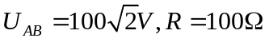 và tần số góc thay đổi được. Khi thay đổi thì công suất tiêu thụ cực đại của mạch có giá trị là
A. 200W B. 400W C. 100W D. 50W
Câu 22: Mạch điện xoay chiều nối tiếp gồm: điện trở thuần R, cuộn dây có điện trở thuần r và độ tự cảm L, tụ có điện dung C . Tổng trở của đoạn mạch được tính theo biểu thức :
A. Z= 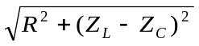 B. Z = 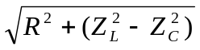
C. Z = 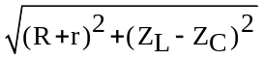 D. Z = 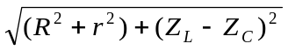
Câu 23: Tại cùng một địa điểm , hai con lắc đơn có chiều dài là 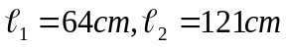 dao động điều hòa với chu kỳ lần lượt là 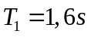 và 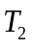. Giá trị của là
A. 2,5s B. 3,025s C. 2,2s D. 1,16s
Câu 24: Trong truyền tải điện năng, với cùng một công suất cần truyền tải, nếu tăng hiệu điện thế hiệu dụng ở nơi truyền đi lên 20 lần thì công suất hao phí trên đường dây sẽ
A. tăng 20 lần B. giảm 20 lần C. tăng 400 lần D. giảm 400 lần
Câu 25: Khi tần số dòng điện xoay chiều chạy qua đoạn mạch chỉ chứa cuộn cảm tăng từ 1,5f đến 3f thì cảm kháng của cuộn cảm sẽ
A. giảm đi 1,5 lần B. giảm đi 2 lần C. tăng lên 1,5 lần D. tăng lên 2 lần
Câu 26: Hai dao động điều hoà cùng phương, cùng tần số, có biên độ : A₁ = 8cm ; A₂ = 6cm. Biên độ dao động tổng hợp có thể nhận giá trị nào sau đây:
A. 5cm B. 1cm C. 15cm D. 48cm
Câu 27: Mạch RLC nối tiếp có R thay đổi được. Đặt điện áp xoay chiều u = 80cost(V) vào hai đầu mạch. Điều chỉnh R đến giá trị 40 Ω thì công suất tiêu thụ trung bình toàn mạch lớn nhất. Lúc này dòng điện xoay chiều qua mạch có cường độ hiệu dụng là
A. 1 A. B. 2 A. C. 2 A. D. A
Câu 28: Một con lắc lò xo có độ cứng 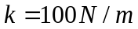, khối lượng vật là 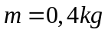. Lấy 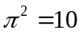. Chu kỳ dao động điều hoà của con lắc là
A. 0,4s B. 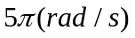 C. 0,6s D. 0,2s
Câu 29: Hai nguồn sóng kết hợp A, B dao động cùng pha (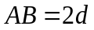), cùng biên độ, cùng tần số, lan truyền trên mặt nước có bước sóng 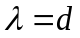. Giả sử trong quá trình truyền sóng biên độ sóng không đổi. Tại điểm M ở trên mặt nước cách hai nguồn lần lượt là 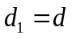 và 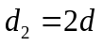 là một cực đại giao thoa. Chọn kết quả đúng.
A. 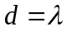 B. 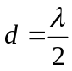 C. 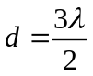 D. 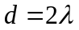
Câu 30: Một con lắc đơn có chu kì dao động T = 1 s, thời gian ngắn nhất để con lắc đi từ vị trí thấp nhất đến vị trí cao nhất là
A. 0 ,25 s B. 1 s C. 0 ,75 s D. 0 ,5 s
Câu 31: Chọn câu sai khi nói về chất điểm dao động điều hòa:
A. Khi đi qua vị trí cân bằng, vận tốc của chất điểm có độ lớn cực đại.
B. Khi chuyển động về vị trí biên thì chất điểm chuyển động nhanh dần đều.
C. Khi qua vị trí cân bằng, gia tốc của chất điểm bằng không.
D. Khi vật ở vị trí biên, li độ của chất điểm có độ lớn cực đại.
Câu 32: Chọn câu đúng. Bước sóng là khoảng cách giữa hai điểm
A. trên cùng một phương truyền sóng mà dao động tại hai điểm đó cùng pha.
B. gần nhau nhất mà dao động tại hai điểm đó cùng pha.
C. trên cùng một phương truyền sóng mà dao động tại hai điểm đó ngược pha.
D. gần nhau nhất trên cùng một phương truyền sóng mà dao động tại hai điểm đó cùng pha.
Câu 33: Cho mạch điện xoay chiều R,L,C mắc nối tiếp. Gọi u, u_{R,} u_{L,} u_{C} lần lượt là điện áp tức thời giữa hai đầu đoạn mạch, giữa hai đầu R, giữa hai đầu L, giữa hai đầu C. Biểu thức nào sau đây chỉ mối liên hệ giữa các điện áp tức thời này?
A. u²=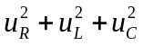 B. u= u_{R}+u_{L}+u_{C} C. u²=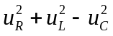 D. u= u_{R} + u_{L} - u_{C}
Câu 34: Chọn phát biểu đúng. Dòng điện xoay chiều trong đoạn mạch chỉ có điện trở thuần sẽ
A. cùng tần số với điện áp ở hai đầu đoạn mạch và có pha ban đầu luôn bằng 0.
B. cùng tần số và cùng pha với điện áp ở hai đầu đoạn mạch.
C. có giá trị hiệu dụng tỉ lệ thuận với điện trở của mạch.
D. luôn lệch pha 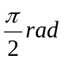 so với điện áp ở hai đầu đoạn mạch.
Câu 35: Trong dao động điều hòa của một vật, phát biểu nào sau đây sai?
A. Vận tốc vật biến thiên điều hòa cùng tần số với tần số dao động.
B. Cơ năng của vật biến thiên cùng tần số với tần số dao động.
C. Động năng của vật biến thiên tuần hoàn theo thời gian.
D. Hợp lực tác dụng lên vật biến thiên điều hòa cùng tần số với tần số dao động.
Câu 36: Độ cao là đặc tính sinh lý của âm gắn liền với
A. cường độ âm B. tần số của âm C. mức cường độ âm D. độ thị dao động âm
Câu 37: Một con lắc lò xo dao động điều hòa với biên độ 0,1m, lò xo có độ cứng 40N/m. Cơ năng của con lắc khi dao động là
A. 4J B. 0,4J C. 2J D. 0,2J
Câu 38: Biểu thức của dòng điện tức thời qua cuộn dây thuần cảm có L = 1/π (H) là :
i = 2cos(100πt - π/6) (A). Biểu thức điện áp tức thời giữa hai đầu cuộn dây là:
A. u = 200cos (100 πt + π/3 ) (V) B. u = 200cos (100 πt -π/3 ) (V)
C. u = 200cos (100 πt - π/6 ) (V) D. u = 200cos (100 πt + π/3 ) (V)
Câu 39: Biểu thức dòng điện và điện áp xoay chiều hai đầu đoạn mạch chỉ có tụ điện có điện dung C có dạng: 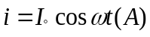 và 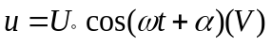. Chọn kết quả đúng
A. 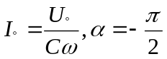 B. 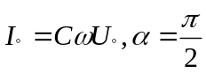 C. 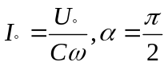 D. 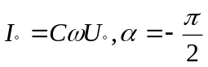
Câu 40: Hai dao động điều hòa cùng phương, cùng tần số có biên độ lần lượt là 4,5cm và 6cm; lệch pha nhau góc . Dao động tổng hợp của hai dao động này có biên độ:
A. 7,5cm B. 15cm C. 5cm D. 1,5cm

HẾT

